LAPORAN PRAKTIKUM
ALGORITMA DAN PEMROGRAMAN TIPE DATA, VARIABEL DAN KONSTANTA
PEMROGRAMAN JAVA

Disusun Oleh :
Nama : Nabila Khairunnisa
Nim 2511531003
Dosen Pengampu : Dr. Wahyudi, S.T, M.T Asisten Praktikum : Aufan Taufiqurrahman



FAKULTAS TEKNOLOGI INFORMASI DEPARTEMEN INFORMATIKA UNIVERSITAS ANDALAS
TAHUN 2025

Puji Syukur atas kehadirat Allah SWT yang telah melimpahkan Rahmat dan karunia-Nya sehingga penulis dapat menyelesaikan laporan praktikum algoritma dan pemrograman dengan judul “Tipe data, variabel dan konstanta dalam pemrograman java” dengan baik dan tepat waktu. Dalam menyelesaikan laporan ini saya banyak mendapat arahan dan bimbingan, oleh karena itu saya ingin mengucapkan terimakasih kepada
- Bapak Dr. Wahyudi, S.T, M.T selaku dosen pengampu
- Uda Aufan Taufiqurrahman selaku asisten labor
- Orang tua yang senantiasa mendoakan
- Teman teman yang selalu memotivasi
Penulis menyadari bahwa laporan ini jauh dari kata sempurna. Oleh sebab itu, penulis sangat membuka diri apabila ada yang ingin memberikan kritikan dan saran yang sifatnya membantu, penulis akan sangat senang menerima. Tujuannya agar untuk kedepannya bisa menyempurnakan laporan.

Padang, 18 September 2025

Nabila Khairunnisa

ii

KATA PENGANTAR ii
DAFTAR ISI iii
BAB I PENDAHULUAN 1
  - Latar Belakang 1
  - Tujuan Praktikum 1
  - Manfaat Praktikum 1
BAB II PEMBAHASAN 2
  - Deskripsi Praktikum 2
  - Langkah Langkah praktikum 2
    - Program Pertama 3
    - Program Kedua 5
    - Program Ketiga 6
BAB III KESIMPULAN 8
  - Kesimpulan 8
  - Saran 8
DAFTAR PUSTAKA 9

iii

BAB I PENDAHULUAN

Latar Belakang
Algoritma dan pemrograman merupakan dasar utama dalam mempelajari ilmu komputer. Salah satu bahasa pemrograman yang digunakan secara luas di seluruh dunia untuk mengembangkan berbagai jenis aplikasi yaitu Java. Dalam pemrograman, konsep tipe data, variabel, dan konstanta sangat penting karena berhubungan langsung dengan bagaimana suatu data disimpan, diolah, dan ditampilkan oleh komputer.
Tipe data adalah klasifikasi yang memberi tahu komputer jenis nilai yang dapat disimpan dan bagaimana nilai tersebut harus diolah dalam sebuah program. Tipe data membantu mencegah kesalahan dengan memastikan data diproses dengan format yang sesuai. Pemahaman mengenai tipe data primitif seperti int, float, double, char, dan boolean, serta tipe data lainnya, menjadi dasar yang harus dikuasai oleh setiap programmer. Tanpa penguasaan konsep ini, proses penulisan program akan sulit dilakukan karena komputer harus tahu jenis data apa yang sedang diproses.
Variabel adalah suatu nama atau pengenal yang digunakan untuk menyimpan data atau informasi dalam memori komputer yang nilainya dapat berubah selama program dieksekusi. Variabel dapat diibaratkan sebagai sebuah wadah atau kontainer yang memiliki label (nama variabel) dan berisi nilai tertentu, seperti angka, teks, atau jenis data lainnya.
Konstanta adalah variabel yang nilainya tidak dapat diubah setelah ditetapkan dan dibuat. Konstanta menggunakan huruf kapital semua untuk penamaannya demi meningkatkan keterbacaan kode.

Tujuan
    - Memahami cara menggunakan tipe data char untuk menyimpan karakter.
    - Memahami cara deklarasi variable dalam java.
    - Memahami cara membuat program sederhana untuk menghitung keliling lingkaran.

Manfaat praktikum
    - Mahasiswa dapat memahami cara menggunakan tipe data char untuk menyimpan karakter.
    - Mahasiswa dapat memahami cara mendeklarasikan variable dalam java.
    - Mahasiswa dapat membuat program sederhana untuk menghitung keliling lingkaran

BAB II PEMBAHASAN

Deskripsi Praktikum
Praktikum Algoritma dan Pemrograman pada pekan ini bertujuan untuk memahami penggunaan tipe data, variabel dan konstanta dalam pemrograman java. Sehingga mahasiswa diminta untuk membuat beberapa program sederhana seperti Contoh Char, Deklarasi Variabel Dan Keliling Lingkaran.

Langkah Langkah Praktikum
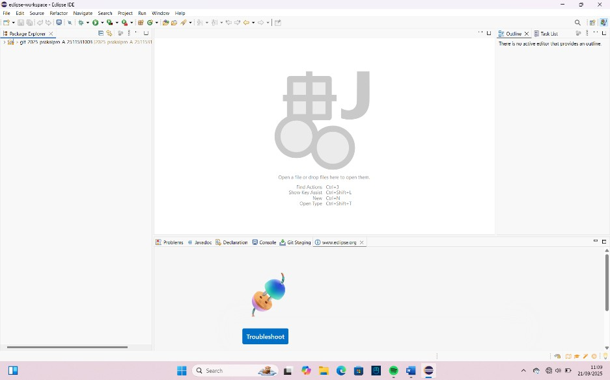
    - Buka aplikasi eclipse

    - Buatlah package terlebih dahulu dengan mengklik kanan di folder A_prakalpro_2025_2511531003/src , pilih new dan klik package. Setelah itu beri nama pada package tanpa huruf kapital, karakter khusus serta tanpa “space”. lalu “finish”.
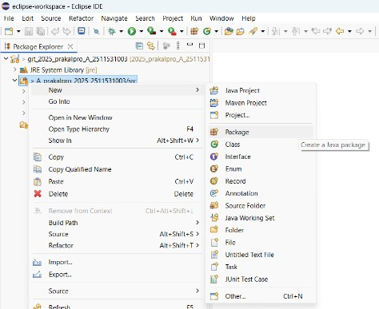

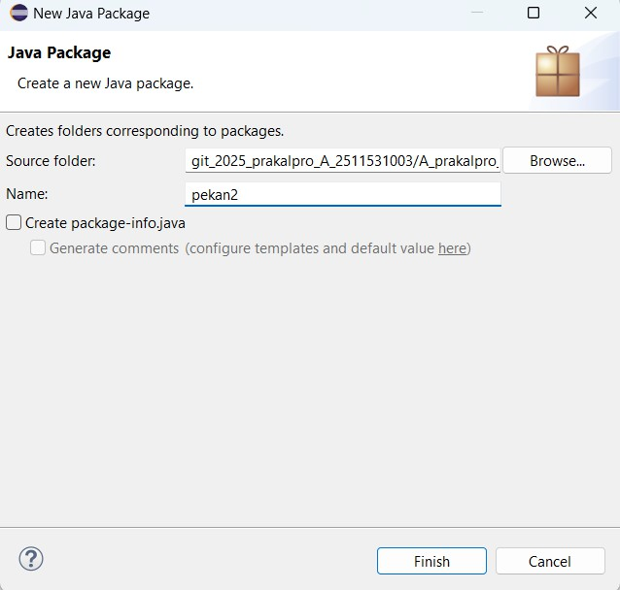

    - Program Pertama
      - Klik kanan pada package pekan 2 yang sudah dibuat sebelumnya, pilih “New”, lalu pilih class. Buat nama “ContohChar” dengan ketentuan nama harus Uppercase pada awal kalimat dan tanpa “spasi”, lalu centang tanda “public static void main (string[] args)” lalu “finish”
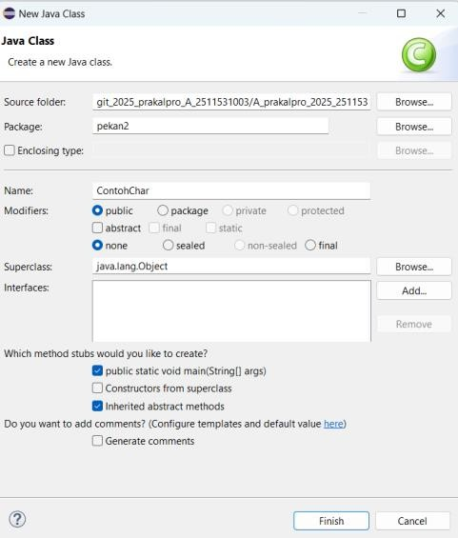

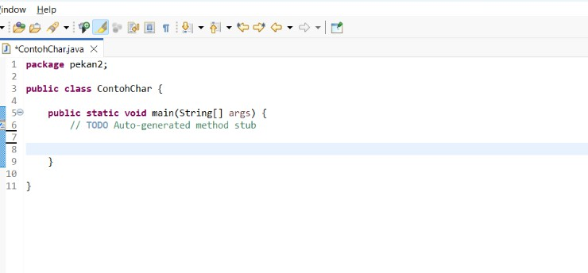
      - Maka akan muncul tampilan seperti berikut ini

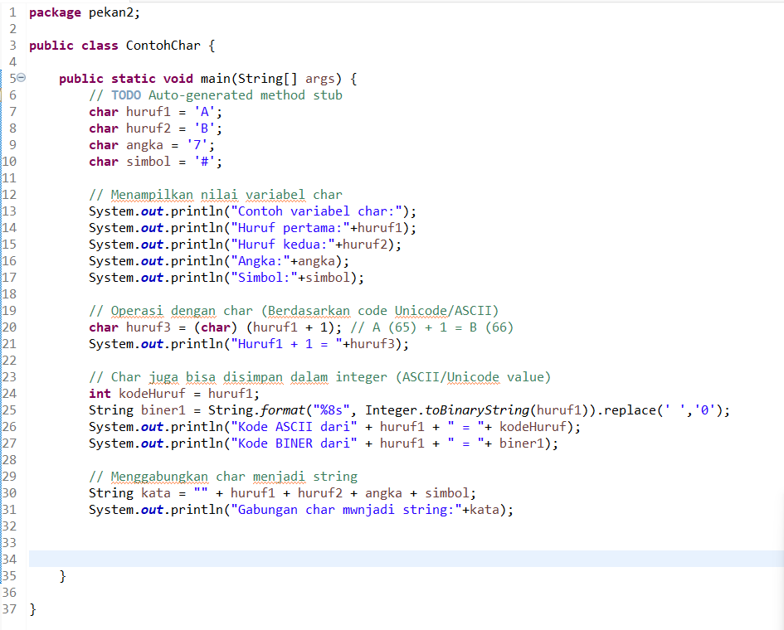
      - Tuliskan program seperti berikut ini

      - Jalankan program dengan menekan tombol hijau bergambar ► (Run) pada kiri atas di Menu Bar
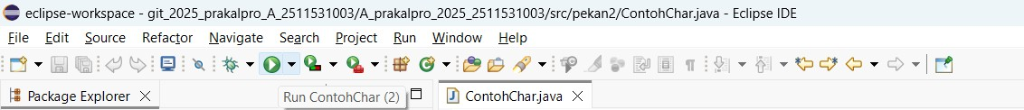

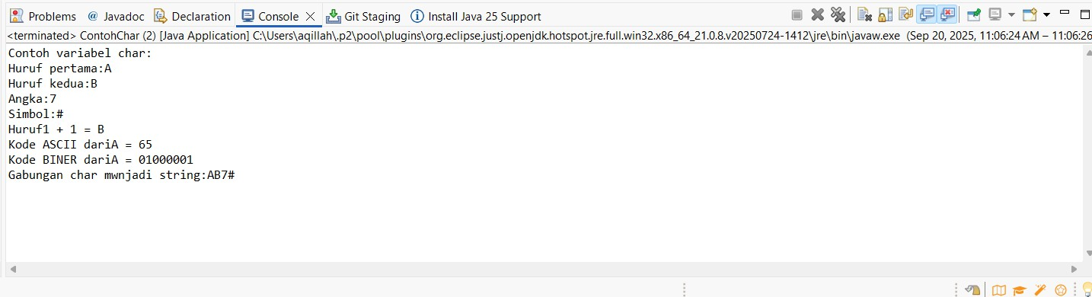
      - Program akan menghasilkan output seperti berikut

    - Program kedua
      - Klik kanan pada package pekan 2, pilih “New”, lalu pilih class. Buat nama “DeklarasiVariabel” dengan ketentuan nama harus Uppercase pada awal kalimat dan tanpa “spasi”, lalu centang tanda “public static void main (string[] args)” lalu “finish”
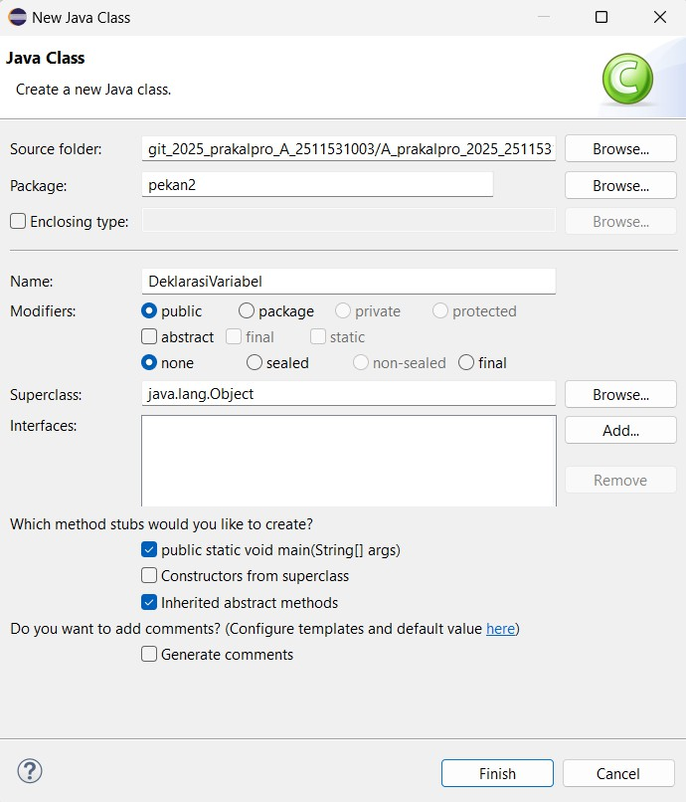

      - Maka akan muncul tampilan seperti berikut ini
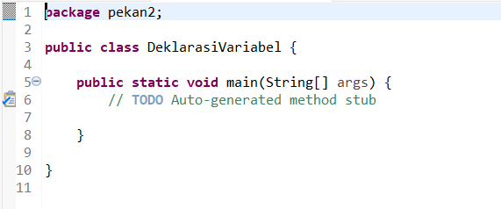

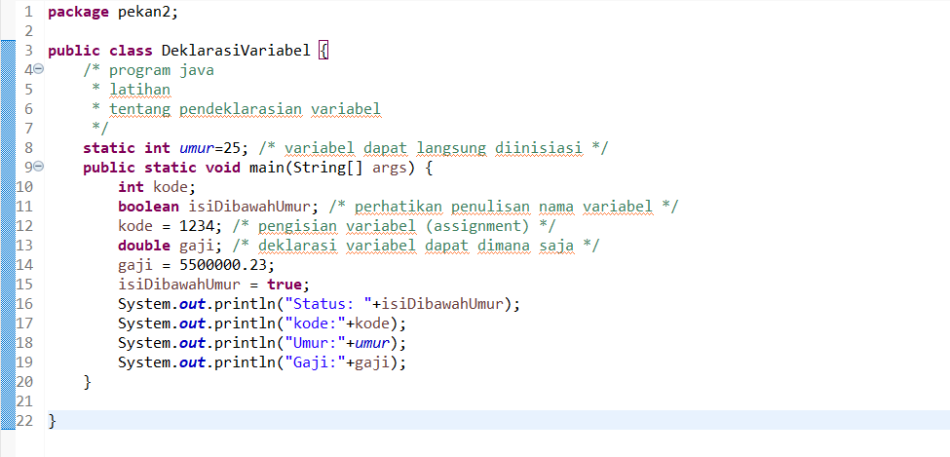
      - Tuliskan program seperti berikut ini

      - Jalankan program dengan menekan tombol hijau bergambar ► (Run) pada kiri atas di Menu Bar


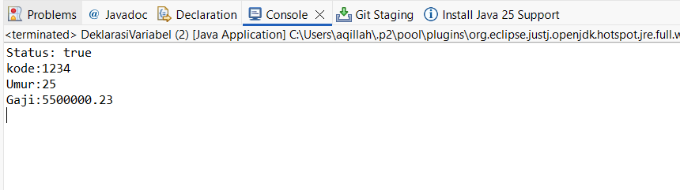
      - Program akan menghasilkan output seperti berikut

    - Program ketiga
      - Klik kanan pada package pekan 2, pilih “New”, lalu pilih class. Buat nama “KelilingLingkaran” dengan ketentuan nama harus Uppercase pada awal kalimat dan tanpa “Spasi”, lalu centang tanda “public static void main (string[] args)” lalu “finish”
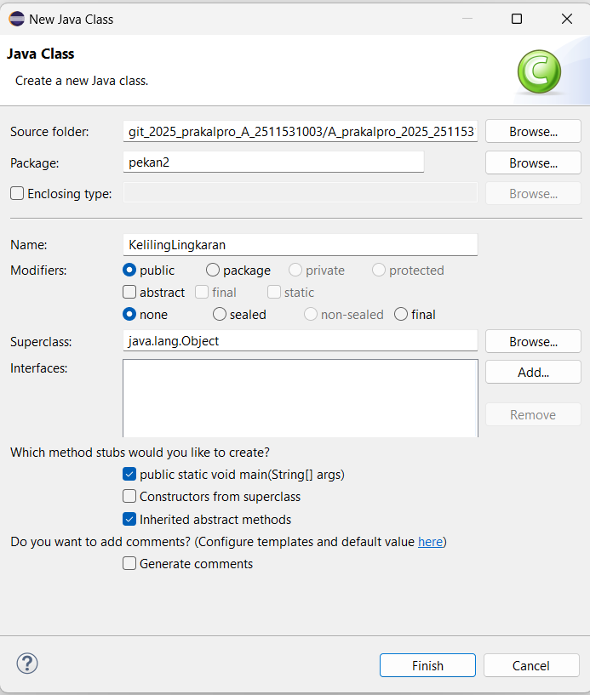

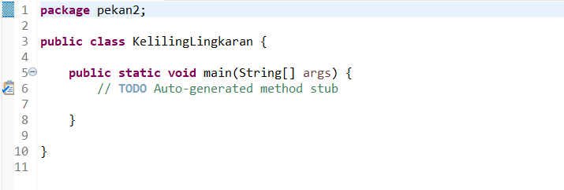
      - Maka akan muncul tampilan seperti berikut ini

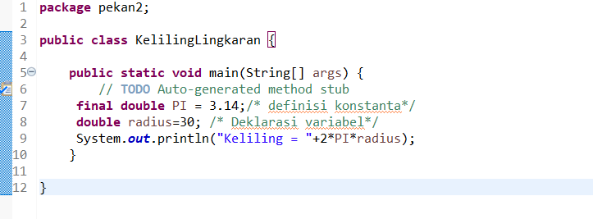
      - Tuliskan program seperti berikut ini

      - Jalankan program dengan menekan tombol hijau bergambar ► (Run) pada kiri atas di Menu Bar


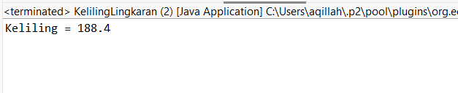
      - Program akan menghasilkan output seperti berikut

BAB III
KESIMPULAN

Kesimpulan
Berdasarkan hasil praktikum, dapat disimpulkan bahwa tipe data memilki fungsi penting untuk menyimpan berbagai jenis data sesuai kebutuhan program. Variabel digunakan sebagai wadah penyimpanan nilai yang dapat berubah selama program berjalan sedangkan konstanta digunakan untuk menyimpan nilai yang bersifat tetap dan tidak dapat diubah setelah dideklarasikan. Praktikum yang dilakukan berhasil memperlihatkan penerapan konsep tersebut melalui program sederhana seperti tipe data char, deklarasi variabel, serta perhitungan keliling lingkaran.

Saran
Disarankan untuk lebih sering berlatih membuat program dengan berbagai kasus sehingga terbiasa dalam menggunakan tipe data, variabel dan konstanta.

DAFTAR PUSTAKA

- Jayjay, "Variabel dan Tipe Data Pada Java," 2023. [Daring]. Tersedia pada : https://jayjay.co/variabel-dan-tipe-data-pada-java [Diakses : 17 september 2025]
- Traspac, “Mengenal Tipe Data Bahasa Pemrograman Java,” 2025. [Daring]. Tersedia pada : https://traspac.co.id/mengenal-tipe-data-pada-java/ [Diakses : 21 September 2025]
- Aliman Miya, “Konstanta Dalam Pemrograman Java,” 2023. [Daring]. Tersedia pada : https://share.google/Sa9cMWV2HbXOj86do [Diakses : 21 September 2025]

